Жажда скорости: Экстремальный разгон Nvidia GeForce 9800 GTX

Введение
В течение длительного времени Nvidia практически безраздельно властвовала в секторе высокопроизводительных графических карт, но история учит, что никакое господство не может продолжаться вечно. Первым чувствительным ударом по положению Nvidia стал анонс ATI Radeon HD 3870 X2, показавший, что два недорогих графических процессора, объединенных на одной плате, могут составить серьёзную конкуренцию одному ядру более высокого класса. Удар этот, однако, не стал фатальным, в первую очередь, из-за недостатков, свойственных современным мультипроцессорным графическим решениям. Тем не менее, снижение цен на ATI Radeon HD 3870 X2 сделало его серьёзным конкурентом Nvidia GeForce 9800 GTX, последнего и самого производительного однопроцессорного видеоадаптера на базе чипа G92.
Настоящий coup de grace был нанесён 25 июня, когда ATI, графическое подразделение Advanced Micro Devices, представила на суд общественности новое поколение архитектуры ATI Radeon HD. Нельзя сказать, что Nvidia GeForce 9800 GTX сдался без боя, но в эпической битве Давида и Голиафа победил всё же Давид – скромный, на первый взгляд, ATI Radeon HD 4850, изначально проектировавшийся, как «народный» видеоадаптер стоимостью всего $199. Ответные меры, предпринятые Nvidia, походили, скорее, на акт отчаяния, нежели на планомерную стратегию противостояния, и выразились, в первую очередь, в обвальном снижении цены на Nvidia GeForce 9800 GTX до конкурентоспособной цифры $199, хотя совсем недавно эта карта относилась к категории $299-$349. Другим шагом стал анонс Nvidia GeForce 9800 GTX+ с повышенными тактовыми частотами ядра. Возможно, их повышение с 675/1688 МГц до 738/1836 МГц и поможет укрепить положение карты в борьбе с ATI Radeon HD 4850, но ведь в арсенале ATI есть куда более серьёзное оружие – ATI Radeon HD 4870. Его потенциал настолько высок, что, будучи достаточно серьёзно разогнанным, он, по заявлению компании Diamond Multimedia, сможет составить конкуренцию флагманскому решению Nvidia – GeForce GTX 280.
Возникает вопрос – может ли серьёзный разгон Nvidia GeForce 9800 GTX обеспечить уверенное преимущество над ATI Radeon HD 4850 и дать хотя бы призрачную надежду на возможность соперничества с ATI Radeon HD 4870? Поиску ответа на этот вопрос и будет посвящён сегодняшний обзор. Для этого система питания Nvidia GeForce 9800 GTX подвергнется модификации, позволяющей вручную управлять напряжением питания графического процессора, после чего будет предпринята попытка выжать из него всё, на что он способен.
Как уже отмечалось, такой метод разгона крайне ненадёжен и резко повышает вероятность выхода карты из строя, но он позволит с достаточной точностью определить границы потенциала карт на базе графического процессора Nvidia G92 и сделать необходимые выводы. Такая информация должна представлять существенный интерес как для владельцев Nvidia GeForce 9800 GTX, так и для тех, кто уже приобрёл или намеревается приобрести ATI Radeon HD 4850 или ATI Radeon HD 4870.

Экстремальный разгон Nvidia GeForce 9800 GTX: методы и достижения
Модификация системы питания графического процессора Nvidia GeForce 9800 GTX предельно проста. Дело в том, что в ней используется та же микросхема контроллера, что и в семействе Nvidia GeForce 8800 GT/GTS – Primarion PX3544. Более того, расположение элементов в обоих случаях практически идентично, что ещё более облегчает задачу. Схемотехнически, модификация заключается в соединении 19 контакта PX3544 с «землёй» через подстроечный резистор сопротивлением 1 КОм.
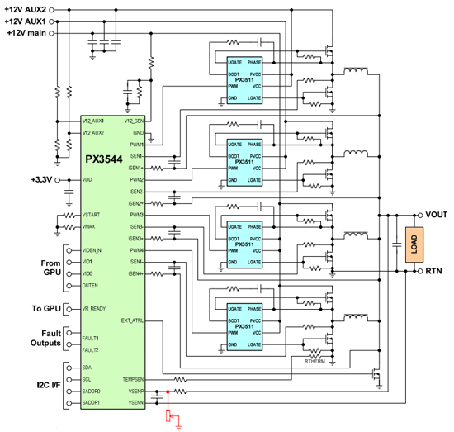
Для более точной подстройки vGPU крайне желательно использование прецизионного многооборотного резистора. Поскольку сам чип PX3544 имеет очень маленькие выводы, к которым крайне неудобно что-либо припаивать, самая удобная точка подключения резистора обозначена на нижеприведённом снимке красной точкой. Для контроля напряжения удобнее всего использовать ряд керамических конденсаторов, расположенных в районе графического процессора с обратной стороны печатной платы. Подойдёт любой из них; в данном случае, был использован конденсатор C666, отмеченный на снимке зелёной точкой.
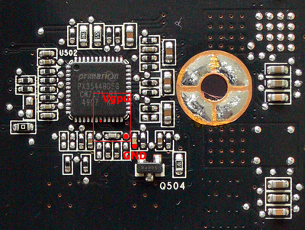
Системы защиты GPU по напряжению и току было решено не отключать. Хотя такая возможность и существует, но их отключение значительно повышает риск уничтожить карту в процессе разгона. Также было принято решение отказаться от вольтмода цепей питания памяти из-за того, что схема, выполненная на базе контроллера Anpec APW7066, требует отдельных модификаций для напряжений VDD и VDDQ, что осложняет процесс разгона при, скорее всего, достаточно скромном финальном результате. Целью данного обзора является прямое столкновение модифицированного Nvidia GeForce 9800 GTX с новыми решениями ATI, но память ATI Radeon HD 4850 и так функционирует на сравнительно скромной частоте 2 ГГц, а за ATI Radeon HD 4870 с его памятью GDDR5, работающей на заоблачных 3.6 ГГц гнаться попросту бесполезно. Кроме того, ускоренная версия Nvidia GeForce 9800 GTX, получившая приставку + к названию, также не использует разгон памяти, и в обоих вариантах она работает на частоте 1100 (2200) МГц.
По умолчанию, после загрузки драйвера, напряжение питания GPU составляет 1.22 Вольта в режиме 3D. Повысив его до 1.528 Вольта, удалось добиться прохождения всего цикла тестов при частотах GPU 875/2188 МГц (879/2214 МГц по данным RivaTuner). Это очень неплохой результат – прирост по частоте составил 200 МГц для основного домена графического ядра G92 и 500 МГц для домена шейдерных процессоров. При попытке дальнейшего повышения VGPU сработали системы защиты, поэтому было принято решение остановиться на достигнутом, во избежание преждевременной смерти «пациента» - от последнего ещё требовалось пройти полный цикл игровых тестов, иначе вся затея автоматически теряла смысл.
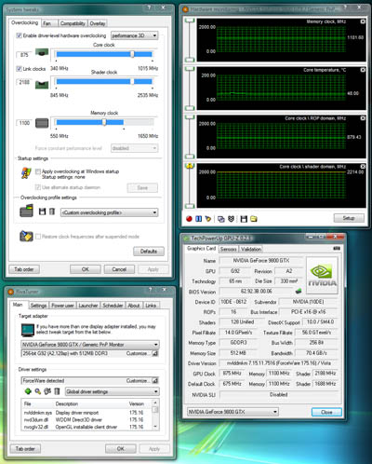
Во избежание фатального перегрева скорость вращения вентилятора системы охлаждения была выставлена на максимум, что, разумеется, сделало длительное пребывание рядом с работающим стендом весьма некомфортным, зато спасало карту от фатального перегрева и преждевременного выхода из строя. На удивление, в режиме простоя даже с таким экстремальным разгоном температура ядра не превысила 50 градусов Цельсия, и даже при длительной работе в режиме 3D не превышала 85-87 градусов. Остаётся воздать должное инженерам, проектировавшим самую, пожалуй, удачную эталонную систему охлаждения в мире потребительского 3D на сегодняшний день.

Экстремальный разгон: энергопотребление
Как и в случае с экстремальным разгоном ATI Radeon HD 3870, модифицированная Nvidia GeForce 9800 GTX подверглась стандартной процедуре замера уровня энергопотребления, для чего был использован предназначенный для этой цели тестовый стенд со следующей конфигурацией:
- Процессор AMD Athlon 64 FX-55 (2.6 ГГц)
- Системная плата EPoX EP9-NPA+ SLI (Nvidia nForce4 SLI)
- Память PC3200 (2x512 ГБ, 200 МГц)
- Жесткий диск Western Digital Raptor WD360ADFD (36 ГБ, SATA-150, буфер 16МБ)
- Блок питания Chieftec ATX-410-212 (Номинальная мощность 410 Ватт)
- Microsoft Windows Vista Ultimate 32-bit
- Futuremark PCMark05 Build 1.2.0
- Futuremark 3DMark06 Build 1.1.0
С целью создания нагрузки в режиме 3D использовался первый тест SM3.0/HDR пакета 3DMark06, запускаемый в цикле в разрешении 1600х1200 с форсированными FSAA 4x и AF 16x, поскольку, как показывает практика, он нагружает графический процессор даже лучше, нежели тесты 3DMark Vantage. Режим peak 2D эмулировался с помощью теста PCMark05 2D Transparent Windows. В результате были получены следующие данные:
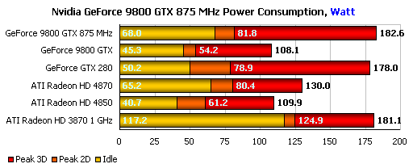
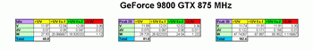
Результат вполне ожидаемый – под нагрузкой максимальный уровень энергопотребления вырос почти на 70% и достиг 182.6 Ватта, что соответствует показателям двухпроцессорного Nvidia GeForce 9800 GX2 и превосходит соответствующие показатели Nvidia GeForce GTX 280! О новых решениях ATI и говорить не приходится: в сравнении с полученными цифрами их аппетиты более чем скромны. Тем не менее, благодаря наличию двух шестиконтактных разъемов PCIe 1.0, нагрузка на все цепи питания +12В осталась в приемлемых рамках, ни разу не превысив предельно допустимого значения 75 Ватт.
Осталось лишь выяснить, помогут ли Nvidia GeForce 9800 GTX столь экстремальные меры существенно опередить ATI Radeon HD 4850 и обойти ATI Radeon HD 4870 в играх.

Конфигурация тестовых платформ и методология тестирования
Для исследования разгонного потенциала Nvidia GeForce 9800 GTX были использованы тестовые платформы со следующей конфигурацией:
- Процессор Intel Core 2 Extreme X6800 (3.0 ГГц, FSB 333 МГц x 9)
- Системная плата DFI LANParty UT ICFX3200-T2R/G (ATI CrossFire Xpress 3200) для ATI Radeon HD
- Системная плата Asus P5N32-E SLI (Nvidia nForce 680i SLI) для Nvidia GeForce
- Память Corsair TWIN2X2048-8500C5 (2x1 ГБ, 1066 МГц, 5-5-5-15, 2T)
- Жесткий диск Maxtor MaXLine III 7B250S0 (250 ГБ, SATA-150, буфер 16МБ)
- Блок питания Enermax Galaxy DXX EGX1000EWL (Номинальная мощность 1000 Ватт)
- Монитор Dell 3007WFP (30”, максимальное разрешение 2560x1600@60 Гц)
- Microsoft Windows Vista Ultimate 32-bit
- Nvidia GeForce 175.19 WHQL для GeForce 8/9
- ATI Catalyst 8.6 для ATI Radeon HD 3000
- ATI Catalyst beta для Radeon HD 4000 (sample_vista32-64_HD_4800_Series_5.exe)
Драйверы подверглись настройке согласно стандартной процедуре таким образом, чтобы обеспечивать максимально возможное качество текстурной фильтрации при минимальном влиянии программных оптимизаций, используемых по умолчанию. Сглаживание прозрачных текстур также было включено. В результате, настройки драйверов ATI и Nvidia стали выглядеть следующим образом:
ATI Catalyst:
- Catalyst A.I.: Standard
- Mipmap Detail Level: High Quality
- High Quality AF: On
- Wait for vertical refresh: Always Off
- Enable Adaptive Anti-Aliasing: On/Quality
- Method: Multi-sampling
- Temporal Anti-Aliasing: Off
- Остальные настройки: по умолчанию
Nvidia GeForce:
- Texture filtering – Quality: High quality
- Texture filtering – Trilinear optimization: Off
- Texture filtering – Anisotropic sample optimization: Off
- Vertical sync: Force off
- Antialiasing - Gamma correction: On
- Antialiasing - Transparency: Multisampling
- Остальные настройки: по умолчанию
В состав тестового пакета был включён следующий набор игр и приложений:
First-Person 3D Shooters
- Battlefield 2142
- BioShock
- Call of Juarez
- Call of Duty 4
- Crysis
- Enemy Territory: Quake Wars
- Half-Life 2: Episode Two
- S.T.A.L.K.E.R.: Shadow of Chernobyl
Third-Person 3D Shooters
- Lost Planet: Extreme Condition
- Tomb Raider: Legend
RPG
- Hellgate: London
- The Elder Scrolls IV: Oblivion
Strategies
- Company of Heroes: Opposing Fronts
- Command & Conquer 3: Tiberium Wars
- World in Conflict
Semi-synthetic Benchmarks
- Futuremark 3DMark06
- Futuremark 3DMark Vantage
Каждая из входящих в набор тестового программного обеспечения игр была настроена на максимально возможный уровень детализации изображения путём использования средств, доступных в самой игре любому непосвящённому пользователю. Это означает принципиальный отказ от ручной модификации каких-либо конфигурационных файлов, поскольку пользователь не обязан уметь этого делать. Исключением является шутер Enemy Territory: Quake Wars, у которого был отключён встроенный ограничитель средней производительности, зафиксированный на отметке 30 кадров в секунду. Игры, могущие использовать возможности DirectX 10, тестировались именно в этом режиме. Помимо подвергнутой модификации Nvidia GeForce 9800 GTX, в тестировании приняли участие следующие графические карты:
- ATI Radeon HD 4870 (RV770, 750/750/3600MHz, 800sp, 40tmu, 16rbe, 256-bit, 512MB GDDR5)
- ATI Radeon HD 4850 (RV770, 625/625/2000MHz, 800sp, 40tmu, 16rbe, 256-bit, 512MB GDDR3)
http://www.xbitlabs.com/articles/video/display/ati-radeon-hd4850.html
- ATI Radeon HD 3870 X2 (2xRV670, 825/825/1800MHz, 640sp, 32tmu, 32rbe, 2x256-bit, 2x512MB GDDR3)
http://www.xbitlabs.com/articles/video/display/ati-radeon-hd3870-x2.html
- Nvidia GeForce 8800 GT 512MB (G92, 600/1500/1800MHz, 112sp, 28tmu, 16rbe, 256-bit, 512MB GDDR3)
http://www.xbitlabs.com/articles/video/display/leadtek-8800gt-extreme.html
Тестирование проводилось в разрешениях 1280х1024/960, 1600х1200 и 1920х1200. Если игра не поддерживала экранного формата 16:10, вместо последнего применялось разрешение 1920х1440. Во всех случаях, где это было возможно без отключения эффектов SM3.0/4.0/HDR, использовался режим, подразумевающий использование MSAA 4x помимо стандартной анизотропной фильтрации 16х. Активация сглаживания и анизотропной фильтрации осуществлялась либо средствами самой игры, либо, при их отсутствии, форсировалась с помощью соответствующих настроек драйверов ATI и Nvidia. Для получения данных о производительности использовались либо встроенные в игру средства, с обязательной записью оригинальных демо при наличии такой возможности, либо, при их отсутствии, утилита Fraps 2.9.1 в ручном режиме. По возможности фиксировались данные не только о средней, но и о минимальной производительности.

Результаты тестирования

Трехмерные шутеры с видом от первого лица
Battlefield 2142
Игра стандартно не поддерживает экранный формат 16:10, поэтому вместо разрешения 1920х1200 используется разрешение 1920х1440, имеющее соотношение сторон 4:3.
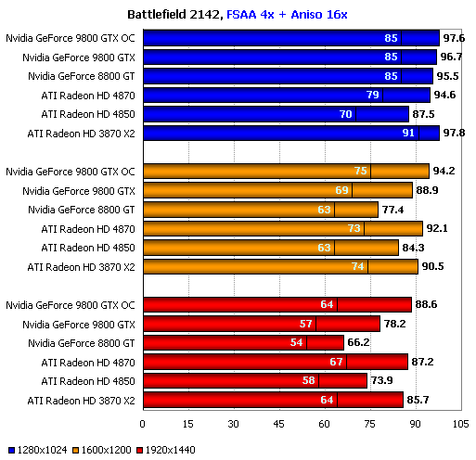
Единственное, что смог сделать экстремальный разгон Nvidia GeForce 9800 GTX – это помочь встать карте вровень с такими решениями, как ATI Radeon HD 4870 и ATI Radeon HD 3870 X2, что немало. Тем не менее, ввиду совершенно некомфортного уровня шума, значительно возросших уровней энергопотребления и тепловыделения, а также постоянной опасности сжечь графический процессор, не рассчитанный на столь высокое напряжение питания, такую помощь иначе как медвежьей услугой назвать нельзя.
BioShock
BioShock не поддерживает FSAA при работе в среде Windows Vista в режиме DirectX 10, поэтому мы тестируем игру без сглаживания
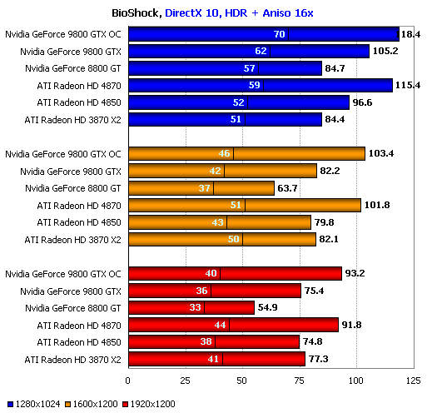
Успехи разогнанной до предела карты Nvidia и в BioShock весьма заметны, однако, довольно бесполезны, поскольку аналогичный уровень производительности без какого-либо труда демонстрирует обычный ATI Radeon HD 4870, работающий на штатных частотах при штатном напряжении питания GPU. Очевидно, что серийная Nvidia GeForce 9800 GTX+, разогнанная не столь серьёзно, не составит ему никакой конкуренции, за исключением более низкой цены. Кроме того, общий уровень производительности настолько высок, что реальной нужды в погоне за дополнительными кадрами в секунду здесь нет, и потребности привередливого игрока легко обеспечит даже ATI Radeon HD 4850, стоящий всего $199.
Call of Juarez
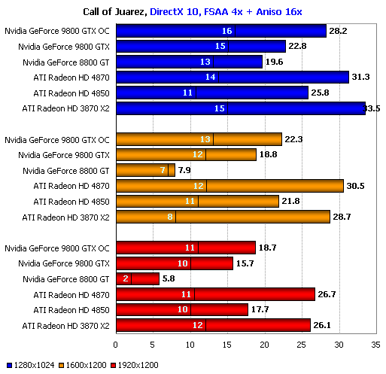
В разрешении 1280х1024 экстремальный разгон позволил Nvidia GeForce 9800 GTX незначительно опередить лишь ATI Radeon HD 4850, несмотря на то, что полученный прирост производительности составил почти 25%.
Более мощные ATI Radeon HD 4870 и ATI Radeon HD 3870 X2 остались недосягаемыми, но даже они не смогли обеспечить игроку полностью комфортных условий.
Call of Duty 4: Modern Warfare
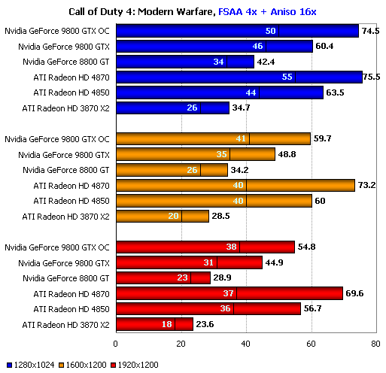
В чём-то похожую ситуацию можно наблюдать в Call of Duty 4, с поправкой на существенно более высокий общий уровень производительности. Если в разрешении 1280х1024 модифицированная Nvidia GeForce 9800 GTX может потягаться на равных с ATI Radeon HD 4870, то в более высоких разрешениях её участью является соперничество с младшей модельно нового семейства графических карт ATI.
Crysis
Игра тестируется при настройках детализации High, за исключением опции Shaders, установленной в значение Very High. Этим достигается компромисс между качеством изображения и производительностью.
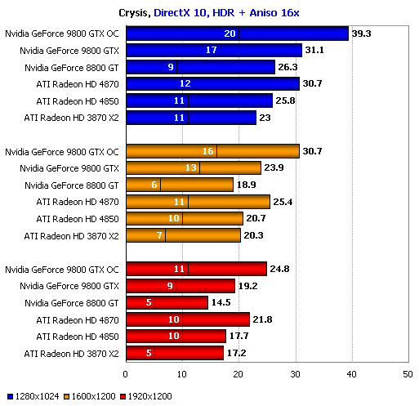
Это первый случай, когда экстремальный разгон приносит существенные плоды, выводя Nvidia GeForce 9800 GTX на первое место. Если бы не минимальная производительность, составляющая всего 20 кадров в секунду, можно было бы говорить о неплохом уровне комфорта для игрока. Увы, расплата за победу высока, да и победой в полном смысле этого слова данное достижение считаться не может – ведь эксплуатировать карту длительное время в таком режиме попросту невозможно.
Enemy Territory: Quake Wars
Так как официально производительность в игре зафиксирована на уровне 30 fps, и обновление физической модели на сервере происходит с частотой 30 Гц, именно эта цифра является минимально приемлемой для Quake Wars.
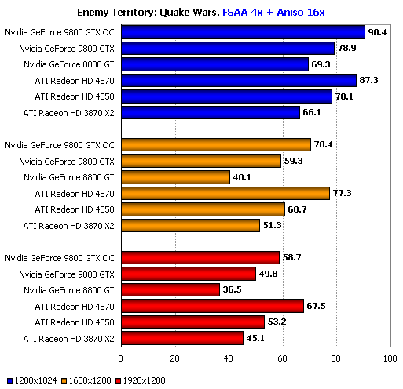
Ценой неимоверных усилий модифицированной GeForce 9800 GTX удаётся достичь мизерного, порядка 4%, превосходства над ATI Radeon HD 4870 в разрешении 1280х1024, однако в более высоких разрешениях быстрая память GDDR5 говорит своё веское слово, возвращая преимущество решению ATI.
Победу над ATI Radeon HD 4850 в 1280х1024 можно считать уверенной, однако, ни на мгновение не стоит забывать, какой ценой она достигнута. В более высоких разрешениях экстремально разогнанная 9800 GTX может достичь лишь паритета с конкурентом.
Half-Life 2: Episode Two
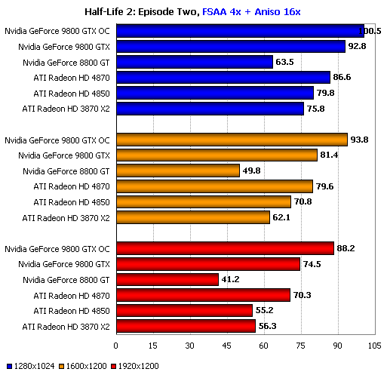
Это второй случай, где модификация и разгон Nvidia GeForce 9800 GTX делают её лидером, но если в случае с Crysis бессмысленность данной процедуры обуславливалась низким уровнем производительности, то в Episode Two дела обстоят с точностью до наоборот – средняя производительность и так достаточно высока, чтобы удовлетворить любого игрока. Следовательно, экстремальный разгон в данном случае полностью лишен смысла, тем более что использовать его в постоянном режиме не представляется возможным. Всё же следует отметить, что в этой игре Nvidia GeForce 9800 GTX+ должна выглядеть несколько лучше, нежели ATI Radeon HD 4870, хотя игрок этого и не заметит.
S.T.A.L.K.E.R.: Shadow of Chernobyl
Поскольку при использовании динамической модели освещения игра не поддерживает FSAA, а при включении статической модели сильно теряет в визуальной привлекательности, мы тестируем S.T.A.L.K.E.R. только с анизотропной фильтрацией.
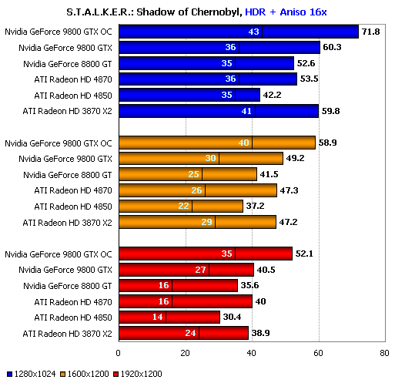
А вот и третий случай, когда решения Nvidia вне конкуренции. Правда, это достижение не является в полной мере техническим: движок S.T.A.L.K.E.R., среди прочего, известен тем, что создан с учётом архитектурных особенностей чипов именно этого разработчика. Тем не менее, 30% прироста средней производительности в разрешении 1290х1200 можно назвать неплохим результатом.

Трехмерные шутеры с видом от третьего лица
Lost Planet: Extreme Condition
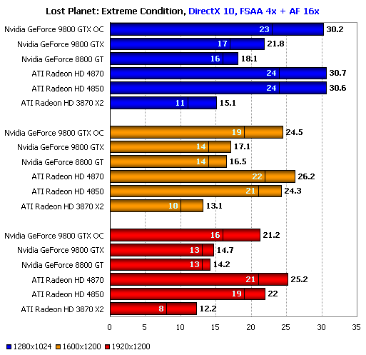
Максимум, на что способна работающая на пределе своих возможностей Nvidia GeForce 9800 GTX – конкурировать с ATI Radeon HD 4850 в средней производительности, несколько отставая в минимальной. Результат не очень впечатляет, особенно с учётом недостатков, свойственных экстремальному разгону.
Tomb Raider: Legend
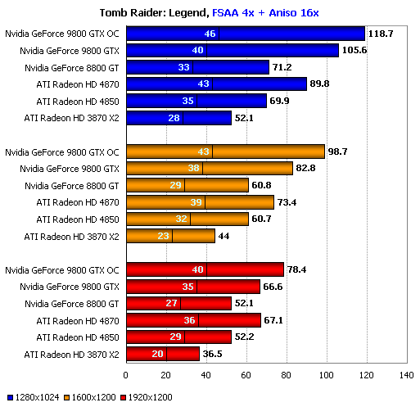
Ещё один случай впечатляющей, но бессмысленной победы, когда ценой лишения карты повседневной функциональности удаётся добиться рекордной цифры. При чуть менее низком уровне минимальной производительности обычный серийный ATI Radeon HD 4870 способен обеспечить игроку столь же комфортные условия в игре. ATI Radeon HD 4850 также смотрится вполне неплохо даже в разрешении 1920х1200, ведь шутеры с видом от третьего лица предъявляют более скромные требования к среднему и минимальному fps, нежели их собратья с видом от первого лица.

RPG
Hellgate: London
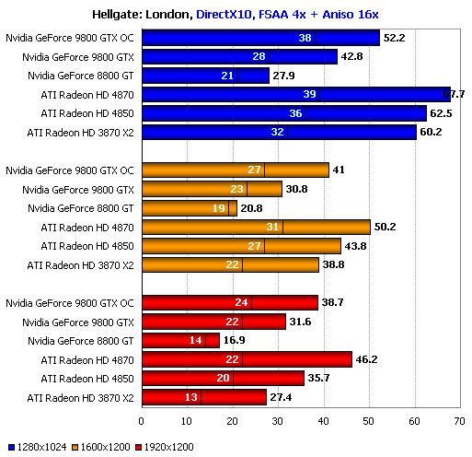
Борьба с новым поколением ATI Radeon HD практически бесполезна, и только в разрешении 1920х1200 экстремальный разгон позволил Nvidia GeForce 9800 GTX на 8%-9% опередить ATI Radeon HD 4850. Впрочем, именно в этом разрешении он как раз и позволил добиться приемлемой производительности, но, к сожалению, использовать карту в таком режиме сколько-нибудь длительное время нельзя, а Nvidia GeForce 9800 GTX+ имеет более скромный разгон и, скорее всего, не сможет достичь такого же уровня скорости.
The Elder Scrolls IV: Oblivion
Без HDR игра значительно теряет в привлекательности, и, хотя на этот счет мнения игроков расходятся, мы тестируем TES IV именно в режиме с включенным FP HDR.
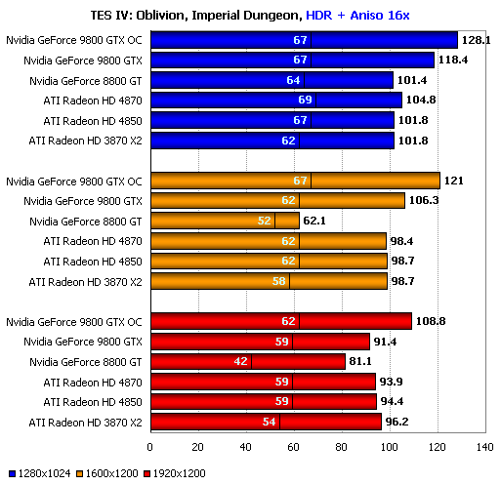
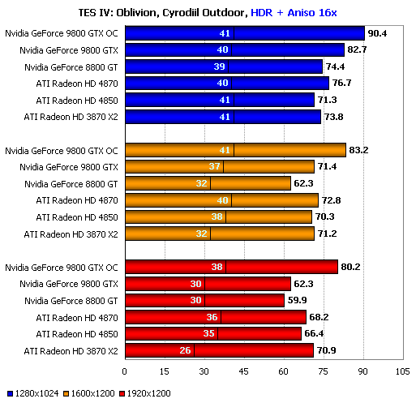
Модифицированный экземпляр Nvidia GeForce 9800 GTX в состоянии обеспечить свыше 100 fps в закрытых помещениях и от 80 fps на открытой местности, но, во-первых, его минимальная производительность не слишком отличается от аналогичного показателя карт на базе ATI RV770, а во-вторых, такой запас мощности в данной игре попросту излишен. Иными словами, затраты на модификацию и неудобства, ей обуславливаемые, намного перевешивают получаемую от разгона выгоду. Тем не менее, об Nvidia GeForce 9800 GTX+, пожалуй, можно сказать, что она будет себя чувствовать несколько уверенней на открытых пространствах в высоких разрешениях, нежели обычная версия этого видеоадаптера.

Realtime Strategy Games
Company of Heroes: Opposing Fronts
Дополнение Company of Heroes тестируется только в режиме DirectX 10, так как в нем достигается максимальный уровень детализации, а, следовательно, визуальное впечатление от игры наиболее полно.
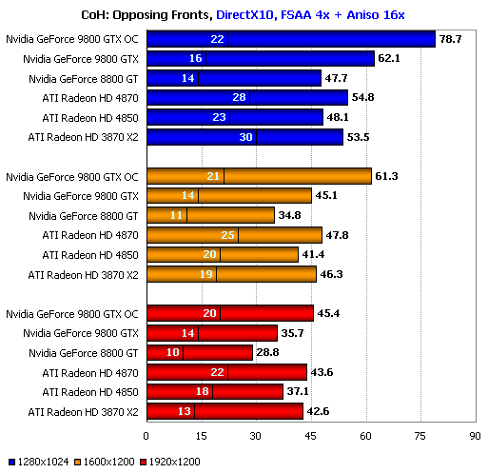
Экстремальный разгон обеспечил весьма неплохие достижения; во всяком случае, лучшую среднюю производительность в разрешениях до 1600х1200 включительно вполне можно считать таковыми. Однако, подвела минимальная производительность – даже на частотах 875/2188 МГц она оказалась ниже аналогичного показателя, продемонстрированного ATI Radeon HD 4870 и ATI Radeon HD 3870 X2, работающими при эталонных частотах. Этот показатель является ничуть не менее, а в ряде случаев и более важным, нежели средняя производительность, поэтому в данном случае о победе подвергнутой экстремальному разгону Nvidia GeForce 9800 GTX можно говорить, только как о некоем спортивном результате – практической ценности он не представляет. С полной уверенностью можно говорить, что и Nvidia GeForce 9800 GTX+ не сможет обеспечить полностью комфортных условий игроку в этой игре.
Command & Conquer 3: Kane’s Wrath
Дополнение к C&C 3: Tiberium Wars не принесло изменений технического характера. Игра по-прежнему содержит ограничитель средней производительности, поэтому при сравнении графических карт в первую очередь следует рассматривать их минимальные показатели.
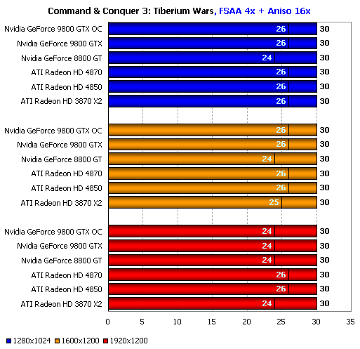
Command & Conquer 3 является весьма популярной игрой, но ввиду вышеупомянутых особенностей крайне плохо подходит для оценки производительности мощных графических карт. Не стал исключением и сегодняшний случай – все участники теста попросту упёрлись в ограничитель средней производительности, а их минимальная производительность не опускалась ниже 24 кадров в секунду даже в разрешении 1920х1200.
World in Conflict
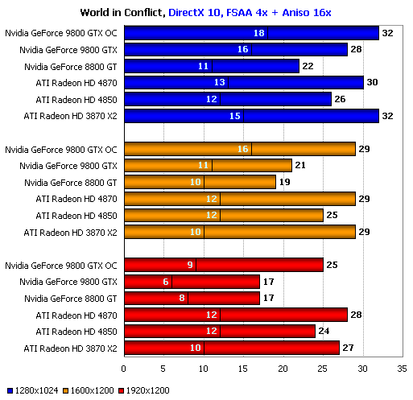
В отличие от Company of Heroes, в World in Conflict именно разогнанный Nvidia GeForce 9800 GTX ближе всего подошёл к комфортному уровню производительности в технодемке, показав существенно более высокий минимальный fps, чем даже ATI Radeon HD 4870. Увы, общий прирост производительности оказался не очень большим, а у серийных Nvidia GeForce 9800 GTX+ он будет ещё меньше.

Синтетические тесты
Futuremark 3DMark06
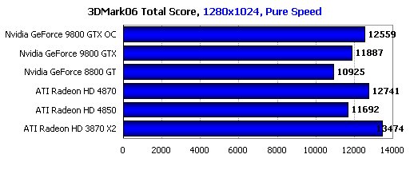
Даже модификация системы питания GPU и последующий его разгон до 875/2188 не помог Nvidia GeForce 9800 GTX догнать ATI Radeon HD 4870. Если какую-то победу решению Nvidia и удалось одержать, то, скорее всего, только в тестах SM2.0.
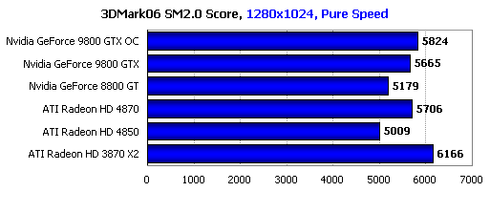
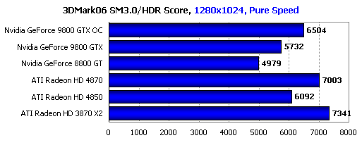
Предположение подтвердилось: разогнанный Nvidia GeForce 9800 GTX сумел опередить ATI Radeon HD 4870 именно в тестах SM2.0, но даже в этом случае она оказалась крайне незначительной. В тестах SM3.0/HDR решение ATI осталось вне конкуренции.
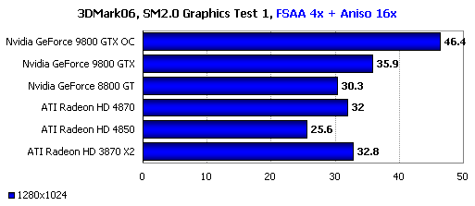
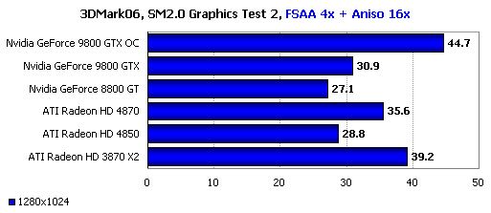
Отдельные тесты SM2.0 также подтверждают победу карты Nvidia, подвергнутой экстремальному разгону графического ядра, причём, наиболее впечатляюще эта победа смотрится во втором тесте, не обладающем ярко выраженными предпочтениями к архитектуре ATI или Nvidia.
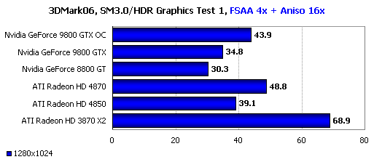
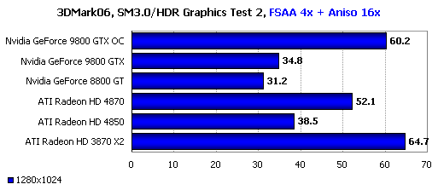
Хотя во втором тесте SM3.0/HDR «подопытному кролику» и удаётся опередить ATI Radeon HD 4870 на 16%, в первом тесте все попытки оказываются бесплодными и последний продолжает устойчиво удерживать второе место после двухчипового ATI Radeon HD 3870 X2. Не стоит забывать, что речь идёт о серийной карте с серийными частотами, работающей в номинальном режиме с низком уровнем шума и без риска преждевременной смерти от переразгона с повышением напряжения питания ядра.
Futuremark 3DMark Vantage
Чтобы минимизировать влияние центрального процессора, при тестировании в 3DMark Vantage мы использовали профиль “Extreme”, использующий разрешение 1920х1200, FSAA 4x и анизотропную фильтрацию.
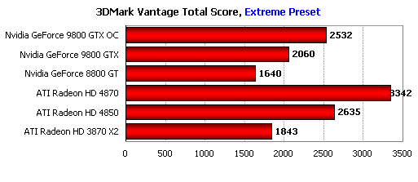
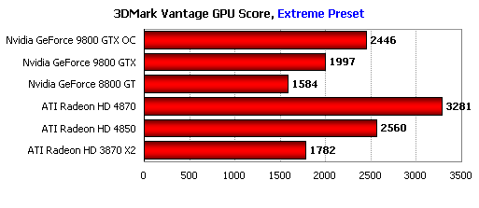
В 3DMark Vantage фокус с прямым наращиванием тактовых частот помогает плохо, и в результате, разогнанный с применением аппаратной модификации системы питания Nvidia GeForce 9800 GTX лишь подтверждает, что время архитектуры GeForce 8/9 прошло, и она уже может считаться архитектурой предыдущего поколения. Единственное, чего удаётся достигнуть – это сократить до минимума отставание от ATI Radeon HD 4850; о конкуренции с ATI Radeon HD 4870 не может быть и речи.
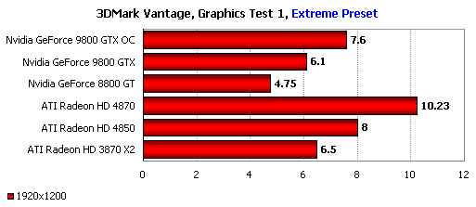
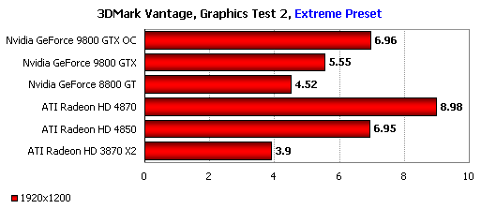
Результаты отдельных тестов лишь подтверждают вышесказанное, разве что во втором тесте экстремальный разгон Nvidia GeForce 9800 GTX позволил ему стать вровень с ATI Radeon HD 4850. Учитывая повышенное напряжение питания GPU, чудовищный уровень шума и энергопотребление на уровне Nvidia GeForce 9800 GX2, такой результат более чем скромен.

Заключение
Графический адаптер Nvidia GeForce 9800 GTX оказался весьма неплохим по части разгонного потенциала, чем не в малой степени способствовала 12-слойная печатная плата, а также весьма продуманный дизайн. Вне сомнений, экстремальный разгон смог поднять производительность чипа Nvidia G92 на новый уровень, что дало возможность соперничать с более продвинутыми решениями. К сожалению, этого оказывается недостаточно, чтобы по-настоящему восхититься результатами проделанной работы.
Давайте посмотрим сводные диаграммы производительности, чтобы более точно разобраться, что даёт экстремальный разгон GeForce 9800 GTX.
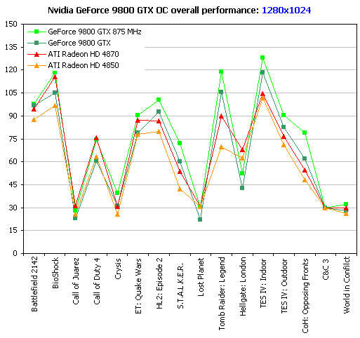
В разрешении 1280х1024 в ряде случаев графический адаптер не является главным компонентом, ограничивающим производительность, поэтому, прирост, полученный от повышения тактовых частот ядра Nvidia GeForce 9800 GTX до 875/2188 МГц, выглядит на сводной диаграмме не слишком серьёзным. Существенного преимущества над ATI Radeon HD 4870 удалось достичь менее чем в половине тестов, а точнее, в 7 позициях из 16, если считать результаты TES IV: Oblivion за 2 отдельных позиции. При этом, в 6 случаях из этих 7 практической пользы не удалось бы извлечь, даже если бы карта могла работать на таких частотах длительное время без последствий; лишь в Crysis прирост был заметен невооружённым глазом. Очевидно, что серийный Nvidia GeForce 9800 GTX+ не дал бы и такого прироста скорости, а значит, не стал бы серьёзным противником для ATI Radeon HD 4870, да и перед ATI Radeon HD 4850 его преимущество было бы весьма спорным.
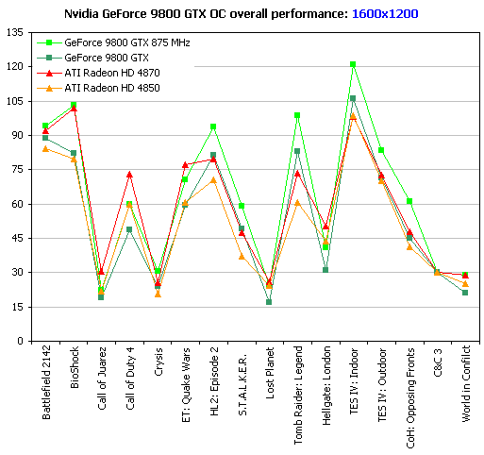
Переход к разрешению 1600х1200 лишь укрепляет положение новых графических карт ATI, и на фоне ATI Radeon HD 4870 разогнанный Nvidia GeForce 9800 GTX смотрится ещё более скромно, нежели в предыдущем случае. Из шести побед значимой с точки зрения игрока можно признать лишь победу в S.T.A.L.K.E.R. Даже приобретение младшей модели нового семейства ATI Radeon HD выглядит более оправданным шагом, нежели попытки разгона Nvidia GeForce 9800 GTX – без применения аппаратных модификаций серьёзного преимущества в высоких разрешениях получить не удастся, а с модификациями велик риск уничтожить саму карту.
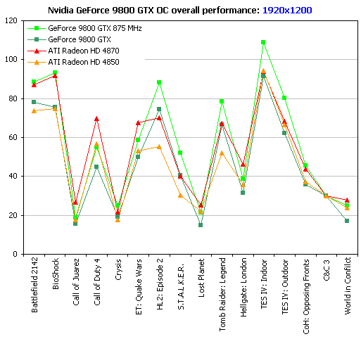
При дальнейшем росте разрешения количество выигрышных позиций разогнанного Nvidia GeForce 9800 GTX сокращается до пяти, но, как и в предыдущем случае, значимой можно назвать только победу над ATI Radeon HD 4870 в S.T.A.L.K.E.R. Что касается ATI Radeon HD 4850, то он безо всякого разгона способен обеспечить приемлемый уровень производительности там, где на это способен подвергнутый модификации Nvidia GeForce 9800 GTX, за исключением всё того же S.T.A.L.K.E.R. Там же, где решению ATI не хватает мощности, а именно, в Call of Juarez, Crysis и Lost Planet, бессилен и экстремальный разгон Nvidia GeForce 9800 GTX.
Проделанная вивисекция не прошла для Nvidia GeForce 9800 GTX без последствий – через некоторое время, после прохождения всех тестов, она начала периодически вызывать крах драйвера. По всей видимости, длительная работа при серьёзно завышенном напряжении питания не прошла для графического ядра даром, и какая-то его часть получила необратимые повреждения. Именно поэтому экстремальный разгон и является опасным видом спорта – если не для спортсменов (хотя в случае использования жидкого азота и это можно оспорить), то для их «спортивных снарядов».
Иными словами, модификация системы питания графического процессора Nvidia GeForce 9800 GTX с последующим его разгоном хотя и способна обеспечить существенный прирост производительности, но практической пользы от него получить не удаётся, и это без учёта значительно возросших показателей энергопотребления и тепловыделения. Даже если бы карта смогла работать в таком режиме длительное время, а пользователю не пришлось бы ожидать её выхода из строя в любую минуту, ATI Radeon HD 4870 всё равно оставался бы более выгодным приобретением, да и ATI Radeon HD 4850 отнюдь не выглядит аутсайдером в подавляющем большинстве тестов. Поскольку Nvidia GeForce 9800 GTX+ имеет более скромные тактовые частоты GPU, нежели достигнутые в данном обзоре, его преимущество было бы ещё более скромным, поэтому, при цене, превышающей цену ATI Radeon HD 4850, целесообразность его приобретения вызывает большие сомнения, особенно, с учётом архитектуры предыдущего поколения.
Что касается самого процесса экстремального разгона, то он по-прежнему является уделом энтузиастов, гоняющихся за рекордами, поскольку эксплуатироваться длительное время в таком режиме графические карты не могут. Ниточка, удерживающая Дамоклов меч над модифицированным и разогнанным видеоадаптером может оборваться в любой момент, что на этот раз и произошло. Если ваше аппаратное обеспечение представляет для вас повседневную ценность, экстремальный разгон – занятие не для вас. Но если вас искренне радует постановка очередного рекорда, то это может стать неплохим хобби, могущим, впрочем, потребовать достаточно серьёзных финансовых затрат.

